Основные статистические показатели
деятельности Архангельского областного Собрания депутатов
за 2015 год

В 2015 году организовано и проведено 13 сессий, в том числе 4 внеочередных.
На сессиях рассмотрено 387 вопросов (2014 г. – 379), принято 149 законов (2014 г. – 154) и 439 постановлений (2014 г. – 452).

Показатели принятия законов и постановлений,
внесенных субъектами законодательной инициативы

 | 2014 г. | 2015 г.
РАССМОТРЕНО ВОПРОСОВ | 379 | 387
ПРИНЯТО ЗАКОНОВ, ВНЕСЕННЫХ СУБЪЕКТАМИ ПРАВА ЗАКОНОДАТЕЛЬНОЙ ИНИЦИАТИВЫ: | 154 | 149
- ГУБЕРНАТОРОМ АРХАНГЕЛЬСКОЙ ОБЛАСТИ И ПРАВИТЕЛЬСТВОМ АРХАНГЕЛЬСКОЙ ОБЛАСТИ | 95 | 108
- ДЕПУТАТАМИ ОБЛАСТНОГО СОБРАНИЯ | 25 | 24*
- ОРГАНАМИ МЕСТНОГО САМОУПРАВЛЕНИЯ МУНИЦИПАЛЬНЫХ ОБРАЗОВАНИЙ АРХАНГЕЛЬСКОЙ ОБЛАСТИ | 25 | 15
- ИЗБИРАТЕЛЬНОЙ КОМИССИЕЙ АРХАНГЕЛЬСКОЙ ОБЛАСТИ | 5 | 5
- ПРОКУРАТУРОЙ АРХАНГЕЛЬСКОЙ ОБЛАСТИ | 5 | -
- АРХАНГЕЛЬСКИМ ОБЛАСТНЫМ СУДОМ | 0 | -
- ФЕДЕРАЦИЕЙ ПРОФСОЮЗОВ АРХАНГЕЛЬСКОЙ ОБЛАСТИ | 0 | -
- УПОЛНОМОЧЕННЫМ ПО ПРАВАМ ЧЕЛОВЕКА В АРХАНГЕЛЬСКОЙ ОБЛАСТИ | 0 | 1
- КОНТРОЛЬНО-СЧЕТНОЙ ПАЛАТОЙ АРХАНГЕЛЬСКОЙ ОБЛАСТИ | 0 | 1
ПРИНЯТО ПОСТАНОВЛЕНИЙ | 452 | 439

* Информация о принятых законах, внесенных по инициативе депутатов, размещается отдельным разделом
на сайте областного Собрания депутатов.

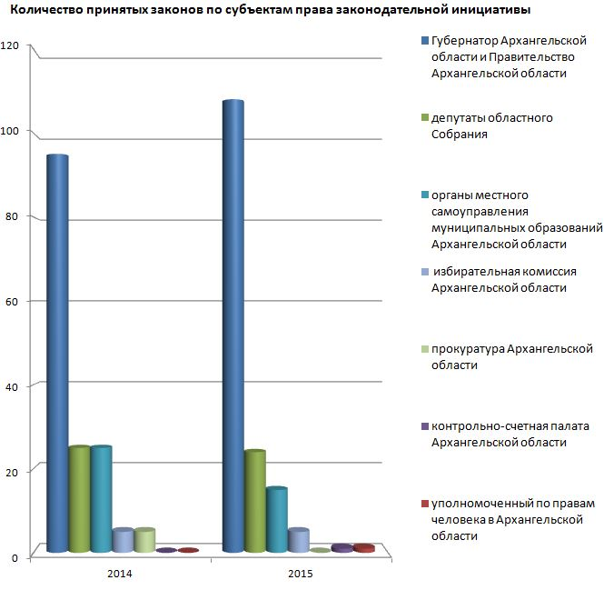

В 2015 году в Государственную Думу Федерального Собрания Российской Федерации Архангельским областным Собранием депутатов было направлено 14 законодательных инициатив (в 2014 г. – 8).
Продолжается рост количества поддержек проектов федеральных законов. Так, в отчетный период поддержано 32 проекта федеральных законов (в 2014 г. – 25).

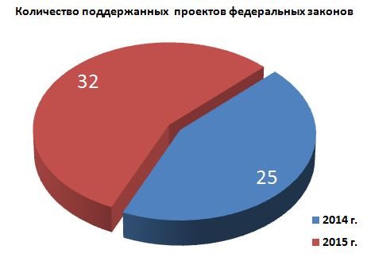

Примерной программой законопроектной и нормотворческой работы предусмотрено внесение в 2015 году 60 проектов нормативных правовых актов. В отчетном периоде по указанной программе:
- внесено и принято 37 законопроектов;
- внесено и принято 6 постановлений;
- внесено 2 законопроекта (рассмотрение в 2016 году);
- не внесено – 15 законопроектов.

Наибольшая доля рассмотренных в 2015 году законопроектов приходилась на правоотношения в сфере:
- государственного устройства и местного самоуправления (25,8%),
- бюджета и налогообложения (20,8%),
- здравоохранения и социальной политики (9,3%),
- образования и высшей школы (6,0%).

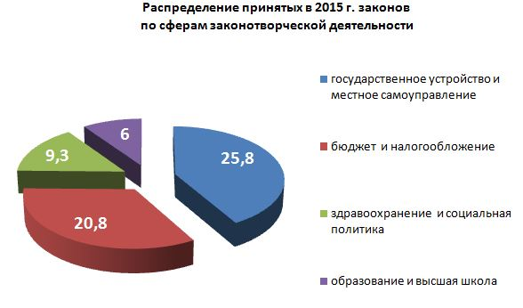
Среди первоочередных областных законов, принятых Архангельским областным Собранием депутатов в 2015 году, можно выделить следующие: "Об областном бюджете на 2016 год", "О бюджете территориального фонда обязательного медицинского страхования Архангельской области на 2016 год", "Об увековечении памяти выдающихся деятелей и заслуженных лиц в Архангельской области", "О стратегическом планировании в Архангельской области", "Об использовании копий Знамени Победы в Архангельской области", "О парламентском контроле в Архангельской области", "Об особо охраняемых природных территориях в Архангельской области", "О миссионерской деятельности на территории Архангельской области".

Перспективное планирование осуществляется в форме примерной программы законопроектной и нормотворческой работы Архангельского областного Собрания депутатов шестого созыва, примерного плана основных парламентских мероприятий, графика проведения «правительственных часов».

Исполнение основных парламентских мероприятий

 | депутатские слушания | «круглые столы» | «правительственные часы» | выездные заседания
Запланировано | 4 | 27 | 10 | 24
Проведено | 4 | 34 | 10 | 23

В 2015 году увеличилось количество обращений депутатов к органам государственной власти через депутатские запросы.
Так, в отчетный период озвучено на сессии 15 депутатских запросов, на которые в установленные сроки представлены ответы. Информация о содержании депутатского запроса, его рассмотрении размещается на сайте.

 | 2010 г. | 2011 г. | 2012 г. | 2013 г.  пятый/шестой созыв | 2014 г. | 2015 г.
Депутатские запросы | 37 | 41 | 23 | 20 | 4 | 15

Продолжает свою деятельность Координационный Совет представительных органов муниципальных образований Архангельской области и палата молодых депутатов при Архангельском областном Собрании депутатов. За отчетный период проведено 4 заседания Координационного Совета и одно заседание палаты молодых депутатов при Архангельском областном Собрании депутатов.
За отчетный период проведено 208 заседаний постоянных комитетов (2014 г. – 209). Организовано и проведено 23 выездных заседания комитетов. На заседаниях постоянных комитетов было рассмотрено 744 вопроса, в том числе проекты законов и постановлений, поступившие в областное Собрание депутатов, документы от органов государственной власти РФ, законодательных (представительных) органов государственной власти субъектов РФ, обращения граждан и организаций.

Показатели работы комитетов

Наименование комитета | заседания  комитетов/выездные заседания | рассмотрено |  |  | Организованы мероприятия
Наименование комитета | заседания  комитетов/выездные заседания | вопро-сов | законо-проектов | поста-новле-ний | депутат-ские слуша-ния | «круглые столы» | «прави-тельст-венные часы»
Комитет по аграрной политике, рыболовству и торговле | 21/4 | 47 | 2 | 4 | - | - | 1
Комитет по бюджету  и налоговой политике | 16/0 | 78 | 38 | 7 | 2 | 1 | -
Комитет по земельным отношениям и строительству | 9/0 | 30 | 7 | 5 | - | - | 4
Комитет по этике и регламенту | 21 | 37 | 5 | 18 | - | - | -
Комитет по региональной политике и вопросам местного самоуправления | 17/2 | 95 | 47 | 7 | - | 4 | -
Комитет по жилищной политике и коммунальному хозяйству | 17/4 | 68 | 5 | 1 | - | 2 | 1
Комитет по законодательству и судебно-правовым вопросам | 16 | 61 | 14 | 22 | - | 1 | -
Комитет по здравоохранению и социальной политике | 13/2 | 42 | 17 | 1 | - | 3 | -
Комитет по культуре и туризму | 19/4 | 55 | 9 | 6 | - | - | -
Комитет по молодежной политике и спорту | 5 | 14 | 3 | 7 | - | 3 | -
Комитет по образованию и науке | 17/3 | 56 | 11 | 4 | 1 | 8 | 3
Комитет по природопользованию  и лесопромышленному комплексу | 16/1 | 38 | 9 | 9 | 1 | 4 | 1
Комитет по промышленной политике, транспорту, связи и экологии | 9/2 | 80 | 6 | 9 | - | 4 | -
Комитет по экономической политике и предпринимательству | 12/1 | 43 | 9 | 6 | - | 4 | -
Итого за 2015 год: | 208/23 | 744 | 182 | 115 | 4 | 34 | 10

Показатели работы общественных экспертных советов

№ | Общественный экспертный совет | Количество заседаний
№ | Общественный экспертный совет | 2014 г. | 2015 г.
1 | по вопросам государственной национальной политики и межнациональных отношений | 1 | 1
2 | по культуре | 1 | 1
3 | по туризму | 3 | 1
4 | по образованию | 4 | 3
5 | по вопросам семейной политики | 1 | 1
6 | по вопросам природопользования и экологии | 4 | 2
7 | по вопросам устойчивого развития сельских территорий | 2 | 2
8 | по здравоохранению | 2 | 1
9 | по судебно-правовым вопросам (создан в 2015 году) |  | 2
Итого заседаний: |  | 18 | 14

Проведена редакционная экспертиза и подготовлены заключения на 465 проектов законов и проектов постановлений. Обработаны документы 13 сессий. Подготовлено 647 правовых экспертиз на проекты областных законов и проекты постановлений областного Собрания депутатов. Подготовлено 15 проектов федеральных законов.

В 2015 году, как и предыдущие годы, работа с избирателями, с их обращениями являлась приоритетным направлением деятельности депутатов Архангельского областного Собрания депутатов.
Всего в 2015 году в Архангельское областное Собрание депутатов поступило 434 письменных заявлений, предложений и жалоб граждан, из них 226 обращений были адресованы председателю Архангельского областного Собрания депутатов, 37 – заместителям председателя, 171 – структурным подразделениям областного Собрания.
За отчетный период обращения граждан с указанием места жительства поступили в Архангельское областное Собрание депутатов из 5 городских округов, 14 муниципальных районов Архангельской области, 10 субъектов Российской Федерации (Москва, Санкт-Петербург, г. Вологда, г. Тольятти, г. Мурманск, г. Калуга, г. Оренбург, Тверская, Ростовская области и Хабаровский край), 1 из-за рубежа (Республика Казахстан).

По характеристике поступивших обращений традиционно лидируют вопросы жилищно-коммунального хозяйства (16 %).
Второе место по количеству поставленных в обращениях гражданами вопросов заняли вопросы законности и правопорядка.
Необходимо сказать, что на протяжении года в адрес Архангельского областного Собрания депутатов поступило значительное количество писем граждан с предложениями о совершенствовании действующего законодательства (11 %). Все обращения граждан были внимательно изучены и по возможности учтены в работе депутатского корпуса.

В 2015 году отмечено значительное увеличение вопросов, относящихся к деятельности областного Собрания. Так, в течение года поступил ряд обращений от граждан с просьбой о направлении рекомендаций, выработанных по итогам общественных обсуждений и «круглых столов», проведенных областным Собранием депутатов. Помимо этого, в областное Собрание поступали письма от граждан о награждении руководителей отдельных учреждений за высокий профессионализм в работе по оказанию юридической помощи.

Почетной грамотой Архангельского областного Собрания депутатов награждено - 602 человека, в т.ч. 24 коллектива.
Благодарность Архангельского областного Собрания депутатов объявлена – 396 гражданам, в т.ч. 21 коллективам.

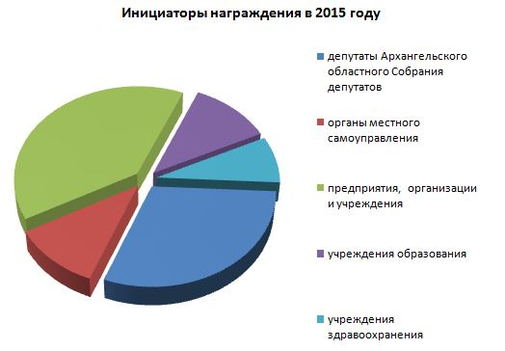

Инициаторами награждений стали:
депутаты Архангельского областного Собрания депутатов – 181 Почетная грамота и 119 благодарностей,
органы местного самоуправления – 68 Почетных грамот и 43 благодарности,
предприятия, организации и учреждения – 222 Почетные грамоты и 169 благодарностей,
учреждения образования – 69 Почетных грамот и 45 благодарностей,
учреждения здравоохранения – 62 Почетные грамоты и 18 благодарностей.

